接触爱
感谢您帮助触爱为人们的各方面生活带来正面影响力！

第二次就学机会
触爱青少年学习中心 (TYLC)

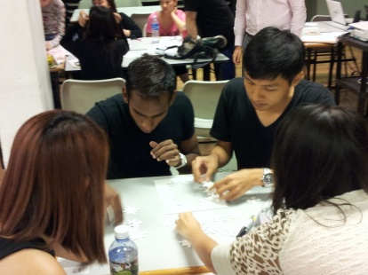今年有 32 名提早离校生入读触爱青少年学习中心，获得了二次就学机会。其中超过 30% 的学员需要触爱青少年学习中心提供短期经济援助。该中心为年龄 15 至 20 岁的青少年提供一个循循善诱的环境，帮助他们取得 GCE 'O' 或 'N' 水平证书。除了学术课程之外，触爱青少年学习中心的学员还能参与一系列丰富的计划和活动，培养他们的兴趣、性格和生活技能。详情请拨打电话 6273 5568 或发送电子邮件至 email tylc@touch.org.sg 洽询。

洞悉高风险青少年的需求
触爱青少年学习中心 (TYLC)

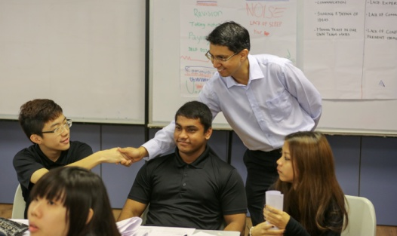2013 年 1 月 30 日新加坡卫生部及交通部政务次长 Muhammad Faishal Ibrahim 副教授与保健促进局 (HPB) 总策划工作队队员一同拜访触爱青少年学习中心 (TYLC)，讨论辍学青少年相关事宜及开发未来合作的机会。Muhammad Faishal Ibrahim 副教授还到教室参观并与学员们互动。

品格与公民教育 (CCE) 及领袖营
触爱领导与良师益友 (TL&M)

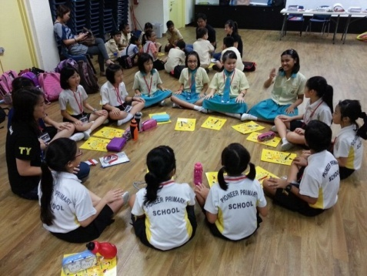去年 11 月，触爱领导与良师益友培训 74 名来自西区 3 校群八所学校的小学生成为该校的品格与公民教育倡导者。在为期三天的时间内，这些学生们接受了一系列高能量与互动的课程，目的是培养品格与公民教育的价值观，使其成为积极主动的公民。参与的学生们都度过了非常充实愉快的时光，并已准备好要在返校后将所学知识传授给其他学生。

帮助家长成为孩子的英雄
触爱家庭生命教育 (TFLE)
2013 年 2 月，来自义安小学 (Ngee Ann Primary) 的九名家长参加了由触爱家庭生命教育举办的一系列主题为 “成为孩子的英雄 - 有效扮演父亲角色的六大秘诀 (Be a Hero to your Kids - The Six A’s of an Effective Father) 的研讨会。他们在会中学得如何依据六大秘诀 – 权威、责任、关爱、时效、赏识和接受 – 来奠定有效扮演父亲角色的坚强基础。这些共分四场每场两小时的研讨会是采高度互动的咖啡座谈会形式进行。研讨会以中、英两种语言进行。详情请拨打电话 6317 9988 或发送电子邮件至 tcs.fle@touch.org.sg 洽询。

准备迎接全新人生阶段的青少年
触爱少年箭队 (TYA)
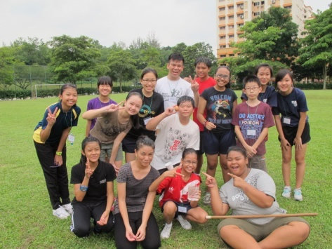六十二名来自触爱少年箭队的小六学生接受如何在适应中学生活的过程中自主做决定的额外辅导。在触爱少年箭队于 2012 年 11 月举办的为期三天的年度青年探索营 (Youthphoria Camp Explorer) 上 ,这些学生们通过如 “联课活动 (CCA) 探险队” 及 “学习探索” 等活动接触到各种不同的中学联课活动选择和学科类别。另外还有一个名为 “我是谁？” 的活动，让营队成员进一步了解自己与同侪彼此之间的优点与缺点。

帮助雇主雇用听障者
触爱听障俱乐部 (TSC)
触爱听障俱乐部自 1993 年起即致力于辅导听障者就业并与雇主和员工建立良好关系。2013 年 3 月出版的《雇用听障者》指南是触爱听障俱乐部为听障朋友提供的工作协助计划之一。它为雇主提供了实用的资源，教导他们关于如何让听障者有效投入工作及消除对听障员工的普遍误解的秘诀。这本指南获得新加坡全國雇主聯合會 (Singapore National Employers Federation) 的支持。详情请拨打电话 6317 9988 或发送电子邮件至 silent.club@touch.org.sg 洽询。

为病弱长者送餐
触爱家务助理服务 (TOUCH Home Care)
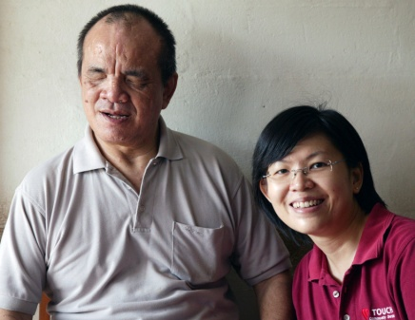为行动不便的长者送餐 (MOW) 计划的居家送餐服务需求持续扩大。本计划几乎完全由触爱家务助理服务 (THC) 的义工们自动自发参与，每个月送出 10,000 份餐点，照顾多达 200 多名病弱长者。触爱家务助理服务的客户们都很期待吃到便当盒里丰富又营养的新菜色。为行动不便的长者送餐计划获得来自企业、组织、学校及民众所组成的义工团队的支持。如有意加入裕廊或大巴窑的义工团队，请拨打电话l 6258 6797 或发送电子邮件至 thc@touch.org.sg 洽询。

道路安全真有趣
触爱启能中心 (TOUCH Centre for Independent Living)
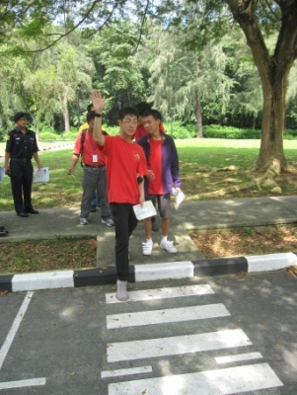约 40 名来自触爱启能中心的学员在触爱启能中心职员和华侨中学全国学生警察团学生义工的陪伴下，于 2013 年 2 月 27 日一同参观了位于东海岸公园的道路安全公园。在分组活动的过程中，学员们学到了交通规则以及如何使用行人穿越道及安全跨越交通路口的方法。他们还学到了让路及随时保持小心警觉的概念。欲知我们对智能障碍者提供的更多个别服务内容，请翻至第 <insert pg number for cover story> 页。

